**Estándares de diseño.**

En este artículo se muestra el diseño de clases web que se propone para desarrollar el sistema y los diagramas necesarios para la implementación de la solución propuesta.

**Principios de Diseño del Sistema**

El diseño de sistemas se define como el proceso de aplicar ciertas técnicas y principios con el propósito de definir un dispositivo, un proceso o un sistema, con suficientes detalles como para permitir su interpretación y realización física.

**Estándares en la Interfaz de la Aplicación**

La primera impresión del usuario cuando visita una aplicación web la brinda el diseño de la interfaz. Es por ello que, para lograr la apariencia adecuada y que el usuario se sienta confortable, se tienen en cuenta varios aspectos, sobre todo relacionados con tipografía, colores, gráficos, navegación, composición del sitio, etc., que a continuación se detallan. En el sistema, el diseño de la interfaz está basado en páginas Web, se utilizan las tonalidades suaves y refrescantes. El vocabulario manejado es lo menos técnico posible, acercándose al utilizado por los usuarios.

Se utiliza una gema de Ruby on Rails para tal efecto llamada boostrap. Se utilizan imágenes identificativas como vínculos para la navegación dentro del sitio web. La letra utilizada en la mayor parte del sistema es Times New Roman (12, 16) lográndose un diseño estándar en casi todo el sitio. Los mensajes de error son pequeños, rojos y en Español.

El sistema no contendrá imágenes, pero sí puede contener iconos pequeños para las acciones.

El fondo de las páginas es de color blanco para mayor frescura de la vista. Todo esto se ha hecho con el objetivo de que el uso del sitio brinde comodidad y confort al usuario.

**Concepción General de la Ayuda**

La ayuda constituye una parte imprescindible en todo sistema. En el menú principal aparece una opción Ayuda que explicará de forma detallada cómo funciona el sistema, tratando de aclarar los puntos que podría causar duda al usuario. Este menú aparece en todas las páginas para mayor comodidad del usuario.

Cada una de las opciones del sistema, así como las consideraciones que se asumen en la ejecución de ellas, está propiamente documentada para evitar cualquier tipo de confusión por parte del usuario. Cada aspecto de la ayuda ha sido diseñado con el objetivo de expresar explícitamente cómo y en qué orden debe operar el usuario.

**Tratamiento de Excepciones**

El diseño de la interfaz ha estado dirigido a evitar errores, teniendo en cuenta paralelamente la creación de interfaces útiles y amigables. Se ha buscado simplificar la validación de los datos garantizando una validación intrínseca de los mismos, procurando facilitar la corrección de errores lógicos tanto en la introducción de la información como en cualquier otro momento del tratamiento de la misma.

La técnica para el manejo de los errores en el sistema se concebirá de manera que cuando ocurra un error se genere una excepción; es decir, la ejecución normal se detenga y se transfiera el control a la zona de tratamiento de excepciones. Las excepciones internas se generan automáticamente por el sistema.

Los mensajes de error que emita el sistema ya sea de la base de datos o de la aplicación cliente se captarán y se traducirán a un lenguaje comprensible para el usuario.

Los formularios manejan los datos en memoria y solo se actualiza en la base de datos cuando se indique salvarlos.

**Estándar de Diseño**

EL sistema está compuesto por una serie de plantillas, unas para el ingreso de información por parte del usuario (Entradas) y otras para enviar información solicitada al usuario (Salidas), todas ellas trabajarán con un diseño definido.

A continuación presentamos un esquema que muestra la estructura y distribución de las secciones que forman parte de las plantillas del sistema (Figura 1.1)

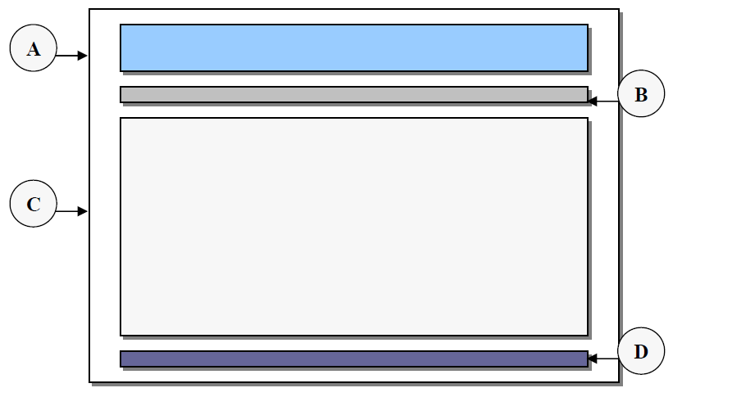

Figura 1.1

Las secciones serán las siguientes:

1. Barra de título (Header)
2. Barra de navegación
3. Área de trabajo
4. Pie de página (Footer)

El sistema tendrá varias pantallas, diseñadas en el análisis de diseño usada en la metodóloga RUP, entre ellas mencionamos las principales a continuación:

**Pantalla de Ingreso:** Pantalla de autenticación de usuarios, aquí se solicita la identificación de usuario y clave de acceso. Posteriormente el sistema verifica la validez de información, de lo contrario se deniega el acceso.

**Pantalla de Bienvenida e Información al sistema:** Esta pantalla es la siguiente que verá un usuario, ya luego de logearse. La página tendrá una breve información de la institución y las acciones que puede hacer el usuario logeado de acuerdo a su rol: alumno, docente o administrativo.

**Pantalla de listado de Alumnos:** Muestra los alumnos registrados en el sistema, ya sea por año, curso o materia.

**Pantalla de Registro de Alumnos:** Muestra un formulario con el cual se puede registrar alumnos en el sistema.

**Pantalla de listado de Docentes:** Muestra los docentes registrados en el sistema, ya sea por año, curso o materia.

**Pantalla de Registro de Docentes:** Muestra un formulario con el cual se puede registrar docentes en el sistema.

**Pantalla de listado de Administrativos:** Muestra los administrativos registrados en el sistema.

**Pantalla de Registro de Administrativos:** Muestra un formulario con el cual se puede registrar administrativos en el sistema.

**Pantalla de Registro de Puntajes y Calificaciones**: Muestra un formulario, en el cual el docente puede ingresar las calificaciones alumno por alumno de acuerdo a una tarea asignada.

**Pantalla de** **asignación de tareas:** Mostrará un formulario donde el docente puede asignar tareas a sus alumnos.

**Pantalla de materiales de clases:** Muestra un formulario desde donde el docente puede subir materiales para que queden disponibles para sus alumnos.

**Pantalla de Materias:** Muestra las tareas de la materia, y los puntajes y calificaciones obtenidos por cierto alumno hasta el momento. Muestra además los materiales de clase que subió el profesor.

Todas estas pantallas no todos los usuarios podrán ver. Depende del rol que ejerza el usuario logeado podrá ver estas pantallas. Éstas básicamente son las pantallas principales del sistema.